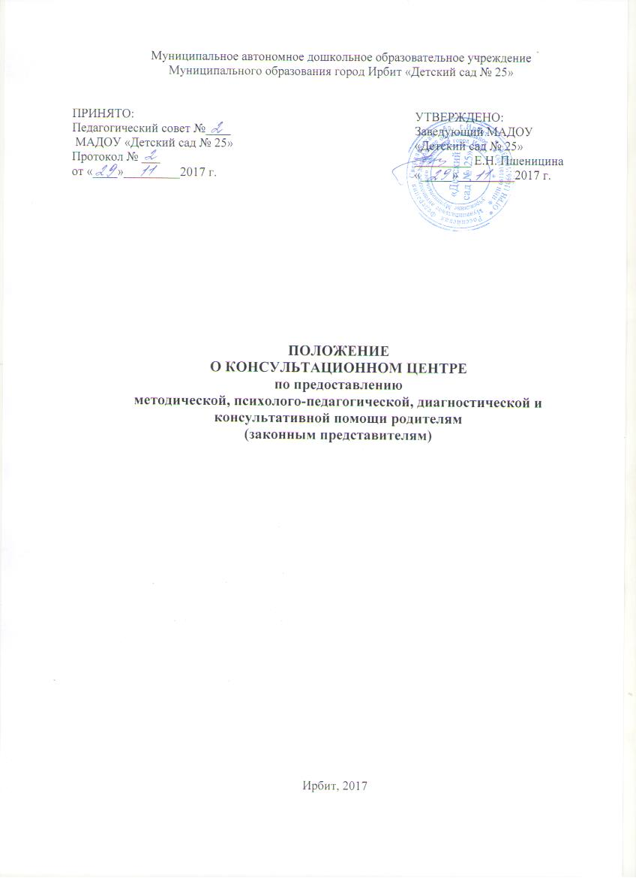
Положение
о консультационном центре по предоставлению методической,
психолого-педагогической, диагностической и консультативной помощи родителям(законным представителям)

1. Общее положение

1.1. Настоящее Положение регламентирует обеспечение предоставленияметодической, психолого-педагогической, диагностической и консультативной помощибез взимания платы в условиях консультационного центра на базеМуниципального автономного дошкольного образовательного учреждения Муниципального образования город Ирбит «Детский сад № 25»(далее - Организация),родителям (законным представителям) детей (далее - предоставление методической,психолого-педагогической, диагностической и консультативной помощи).
1.2. Положение разработано в соответствии с: Федеральным законом от 29.12.2012г. № 273-ФЗ «Об образовании в Российской Федерации», Порядком организации иосуществления образовательной деятельности по основным общеобразовательным,образовательным программам дошкольного образования, утвержденного приказомМинистерства и науки РФ от 30.08.2013 г. № 1014.
1.3. Основными задачами в части предоставления методической, психолого-педагогической, диагностической и консультативной помощи являются:
- оказание психолого-педагогической помощи родителям (законнымпредставителям) и детям, не посещающим дошкольные образовательные учреждения, дляобеспечения равных стартовых возможностей при поступлении в Организацию;
- осуществление индивидуальной, ориентированной на результат педагогическойи психологической помощи детям дошкольного возраста;
- организация разнообразных мероприятий в целях повышения педагогическойкомпетенции родительской общественности: родительские собрания, экскурсии и т. д.;
- оказание консультативной помощи родителям (законным представителям) поразличным вопросам воспитания, обучения и развития ребенка дошкольного возраста;
- оказание содействия в социализации детей дошкольного возраста, не
посещающихОрганизацию;
- разработка индивидуальных рекомендаций по оказанию детям возможнойметодической, психолого-педагогической, диагностической и консультативной помощи,организации их специального обучения и воспитания в семье.
1.4. Предоставление методической, психолого-педагогической, диагностической иконсультативной помощи осуществляется на бесплатной основе в соответствии сзаконодательством Российской Федерации.
1.5. Информация о предоставлении методической, психолого-педагогической,диагностической и консультативной помощи размещается на официальном сайте Организации.

2. Организация предоставления методической,
психолого-педагогической,
диагностической и консультативной помощи

2.1. Методическая, психолого-педагогическая, диагностическая и консультативнаяпомощь осуществляется через следующие формы деятельности:
- просвещение родителей (законных представителей) – информирование,направленное на предотвращение возникающих семейных проблем и формированиепедагогической культуры родителей (законных представителей) с целью объединениятребований к ребенку в воспитании со стороны всех членов семьи, формированиеположительных взаимоотношений в семье;
- консультирование – информирование родителей о физиологических и
психологических особенностях развития ребенка, основных направленияхвоспитательных воздействий, преодолении кризисных ситуаций;
- учет обращений родителей (законных представителей), воспитывающих детейдошкольного возраста на дому, за получением методической, психолого-педагогической,диагностической и консультативной помощи ведётся в журнале учета обращений.
2.3. Обращения родителей (законных представителей), поступившие в Организацию исодержащие требования, превышающие полномочия по оказанию методической,психолого-педагогической, диагностической и консультативной помощи, нерассматриваются.
2.4. Предоставление методической, психолого-педагогической, диагностической иконсультативной помощи осуществляется в соответствии с индивидуальными графикамии фиксируется в журнале учета.
2.5. Методическая, психолого-педагогическая, диагностическая и консультативнаяпомощь предоставляется в помещениях Организации (кабинетах учителя – логопеда,педагога-психолога, методическом кабинете и др.).
2.6. Предоставление методической, психолого-педагогической, диагностической иконсультативной помощи строится на основе интеграции деятельности специалистовОрганизации: заместителя заведующего, педагога – психолога, учителя – логопеда, воспитателейгрупп и других специалистов.
2.7. Предоставление методической, психолого-педагогической, диагностической иконсультативной помощи может проводиться одним или несколькими специалистамиодновременно, исходя из кадрового состава Организации.
2.8. Формы предоставления методической, психолого-педагогической,диагностической и консультативной помощи определяются Организацией.
2.9. График оказания консультативной помощи, виды и тематику консультаций научебный год определяет Организация. График утверждается заведующим Организации.
2.10. Консультирование родителей (законных представителей) осуществляется наосновании заявления в письменной форме.

3. Контроль за предоставлением методической,
психолого-педагогической,
диагностической и консультативной помощи

3.1. Текущий контроль за соблюдением и исполнением настоящего Положенияосуществляется посредством процедур внутреннего и внешнего контроля Организации.
3.2. Внутренний контроль проводится заместителем заведующего Организациив виде оперативногоконтроля (по конкретному обращению заявителя, либо другого заинтересованного лица) иитогового контроля (на отчетную дату, по итогам года и др.).
3.3. Внешний контроль за предоставлением методической, психолого-педагогической, диагностической и консультативной помощи осуществляетсяУправлением образованием Муниципального образования город Ирбит в следующих формах:
3.3.1. Проведение мониторинга основных показателей работы Организации попредоставлению методической, психолого-педагогической, диагностической иконсультативной помощи.
3.3.2. Анализ обращений и жалоб граждан, поступающих в Управление образованием Муниципального образования город Ирбит, в части предоставления методической, психолого-педагогической,диагностической и консультативной помощи.
3.4 Ответственность за работу по предоставлению методической, психолого-педагогической, диагностической и консультативной помощи несет заведующий Организации.

